Cristhian leon

Paso 1
Captura del inicio correcto del servidor y del árbol de paquetes.
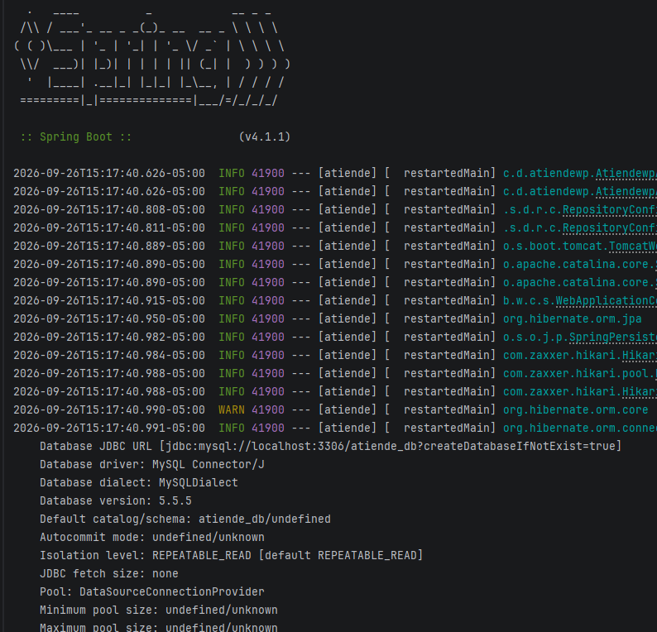
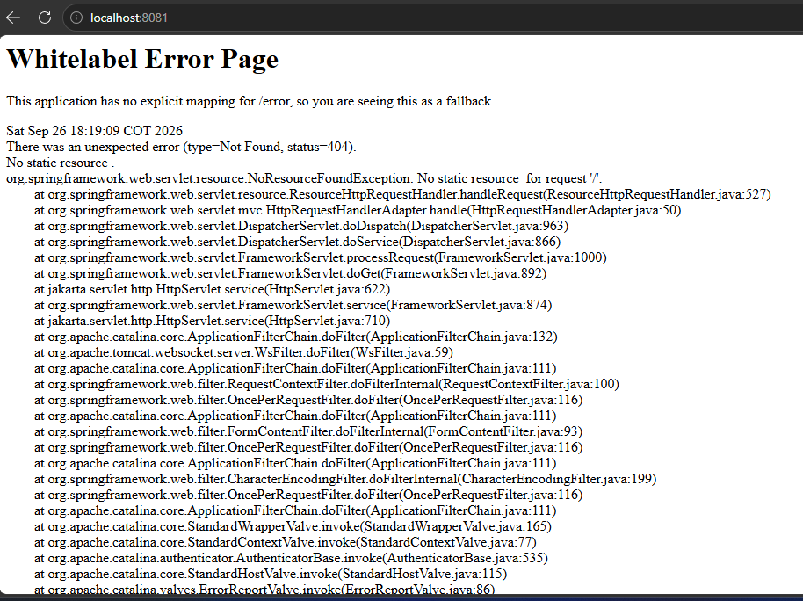
Enlace al commit inicial.

https://github.com/cristhianleon22/vetturno/commit/be7121b7062e1a8f7690bdde95a9b93186f4ee71

Explicación breve de la diferencia entre pom.xml y la clase principal
pom.xml: es el archivo de configuración de build (XML). Le dice a Maven cómo construir el proyecto, versión de Java (17), dependencias (Spring Web, JPA, MySQL, springdoc), el plugin de Spring Boot. No contiene logica de negocio. Maven lo lee antes de compilar. Ej.: agregar spring-boot-starter-validation ahí hace que la librería esté disponible en el código.
Clase principal: (VetTurnoApplication.java) código Java que sí se ejecuta. @SpringBootApplication + main() arrancan el servidor web, abren la conexión a la base de datos y registran los controllers/repositorios la logica de negocio que se escriben codigo.

Paso 2

Diagrama sencillo del modelo o captura del esquema relacional.
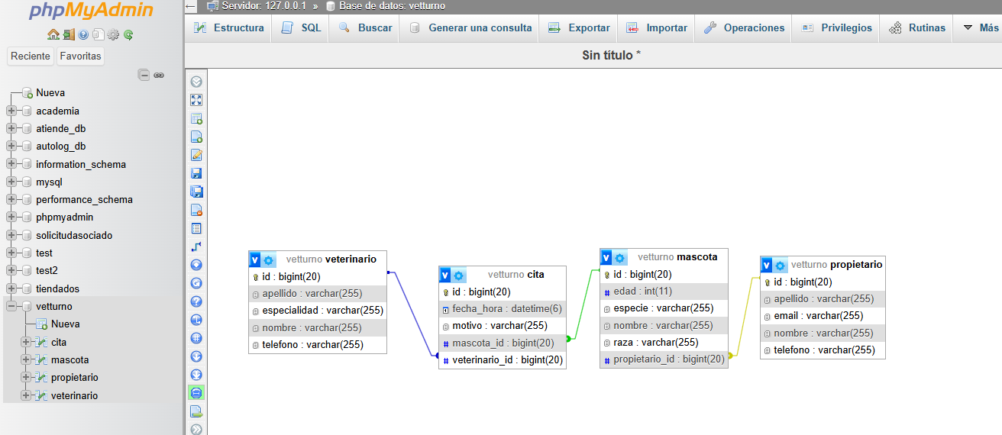
Captura del SQL generado al iniciar y de las tablas en Workbench.
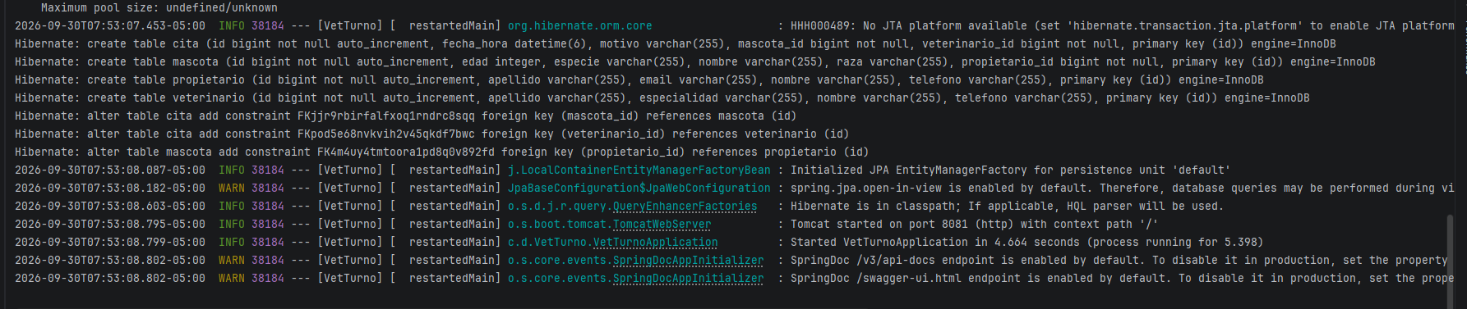
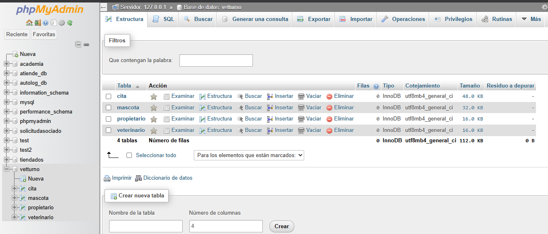
Explicación de la diferencia entre JPA, Hibernate y JpaRepository
JPA (Java Persistence API): Define cómo se mapean objetos a tablas.
- Ejemplo en VetTurno: Cuando usas anotaciones en tu clase Mascota para modelar que muchas mascotas pertenecen a un propietario, estás utilizando JPA para definir la estructura y las llaves foráneas en el lado de "muchos".
Hibernate: Ejecuta ese mapeo.
- Ejemplo en VetTurno: Es el motor interno que lee la estructura que definiste con JPA y genera las instrucciones SQL reales (create table, alter table) para construir el esquema en tu base de datos MySQL al iniciar la aplicación.
JpaRepository: Aporta operaciones de persistencia sin escribirlas desde cero.
- Ejemplo en VetTurno: Al crear la interfaz CitaRepository, heredas instantáneamente métodos para guardar o buscar registros, y te permite añadir consultas derivadas personalizadas para detectar si ya existe una coincidencia de veterinario y fechaHora.
Paso 3
Peticiones de creación y consulta de las tres entidades.
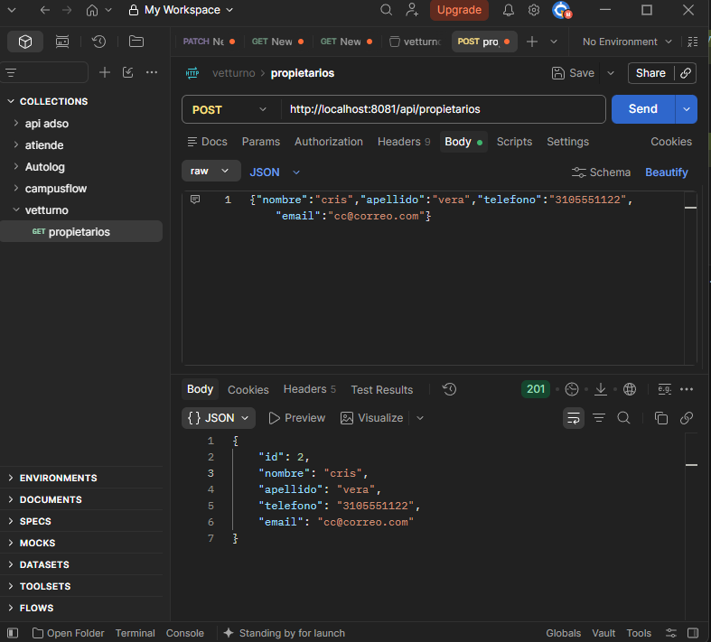
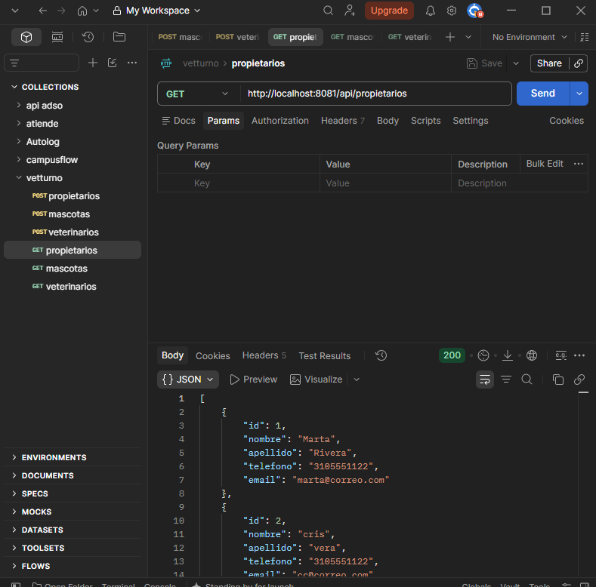
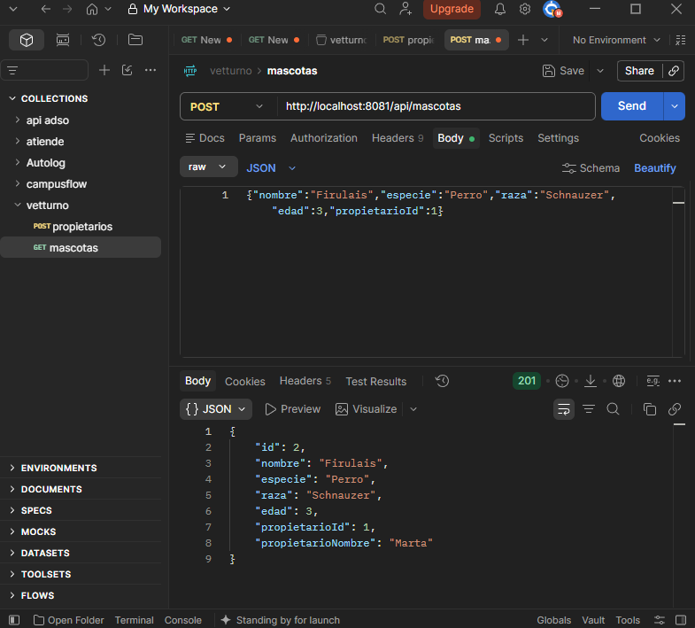
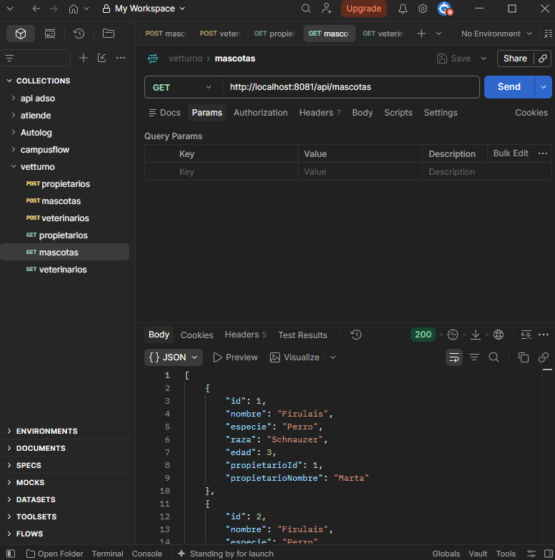
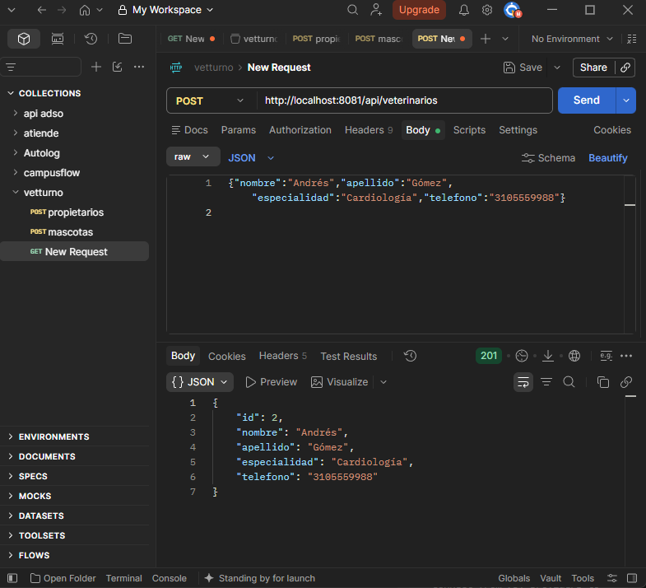
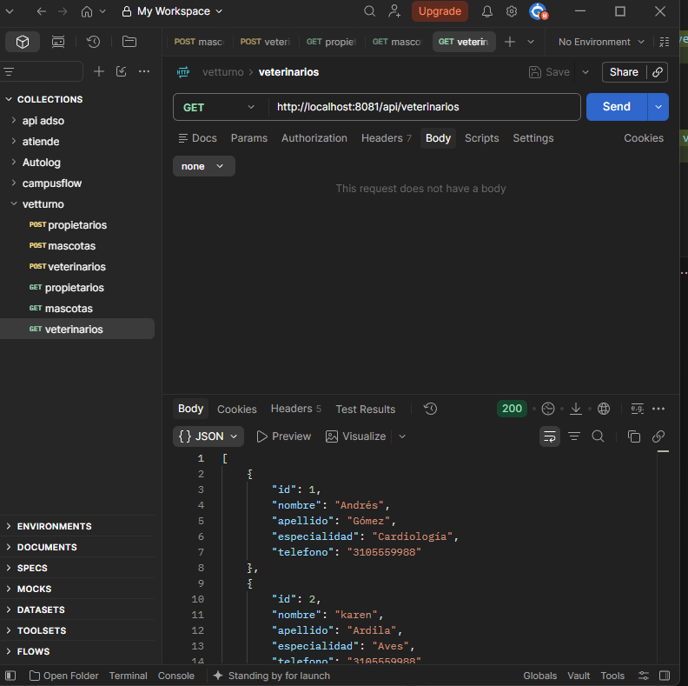

Respuesta de una mascota con información breve de su propietario.
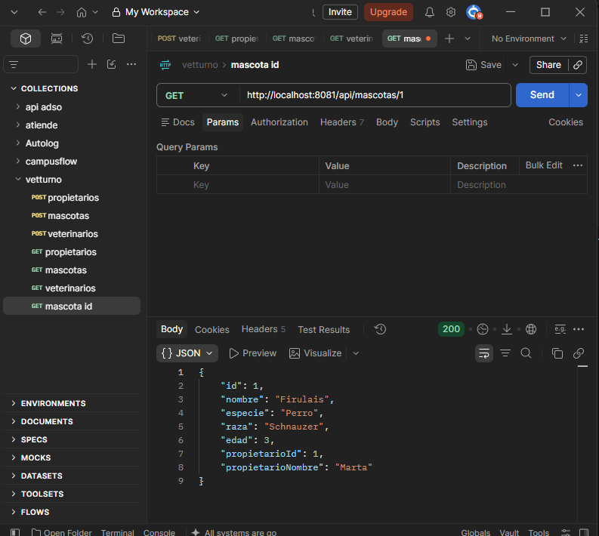

Demostración de los datos antes y después de reiniciar el servidor.
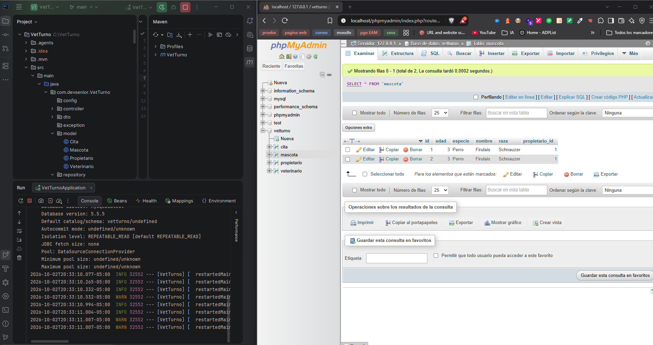
Stop
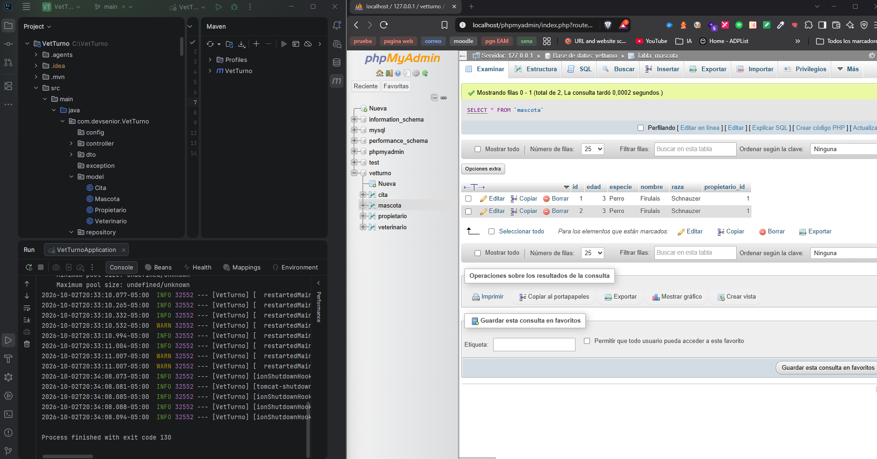
Reinicio
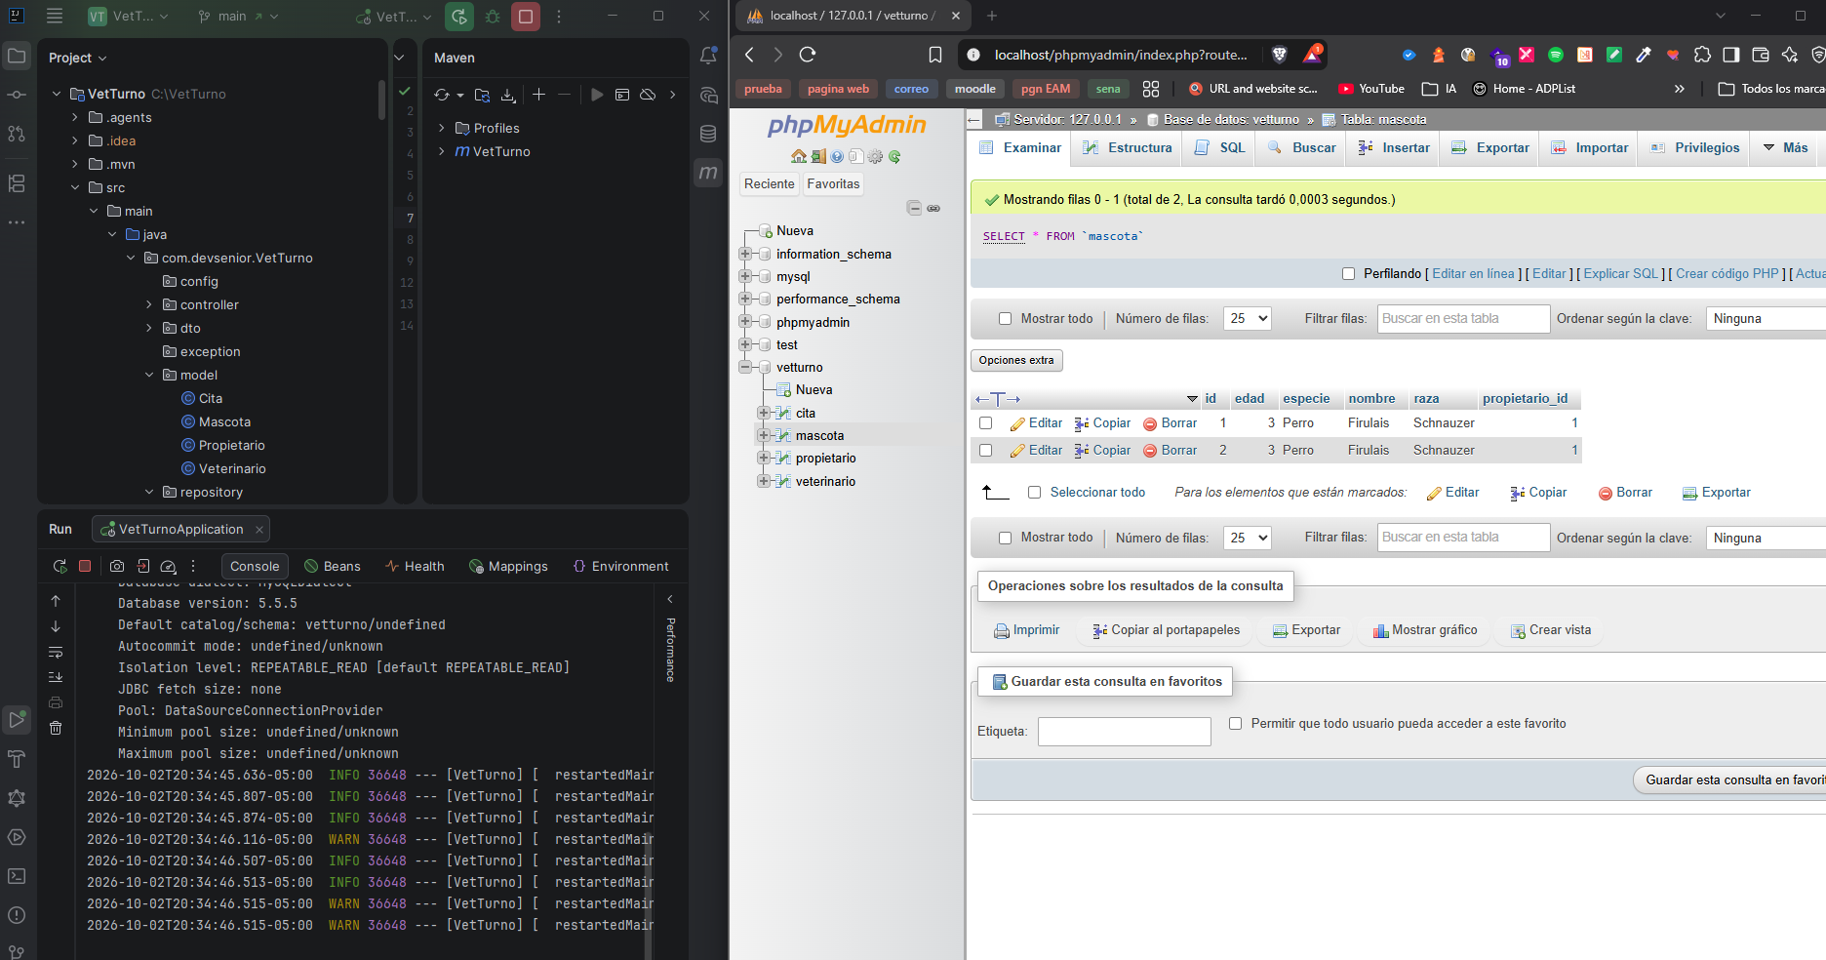

Paso 4
• Creación exitosa de una cita con estado 201.
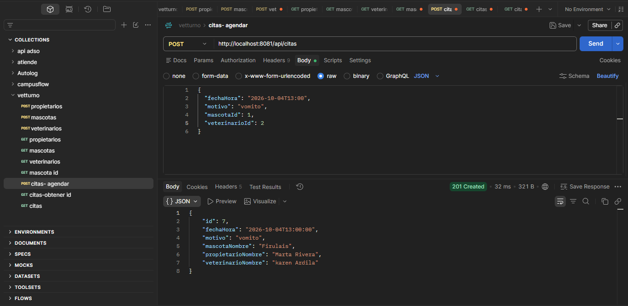
Respuesta controlada ante fecha pasada y horario duplicado.
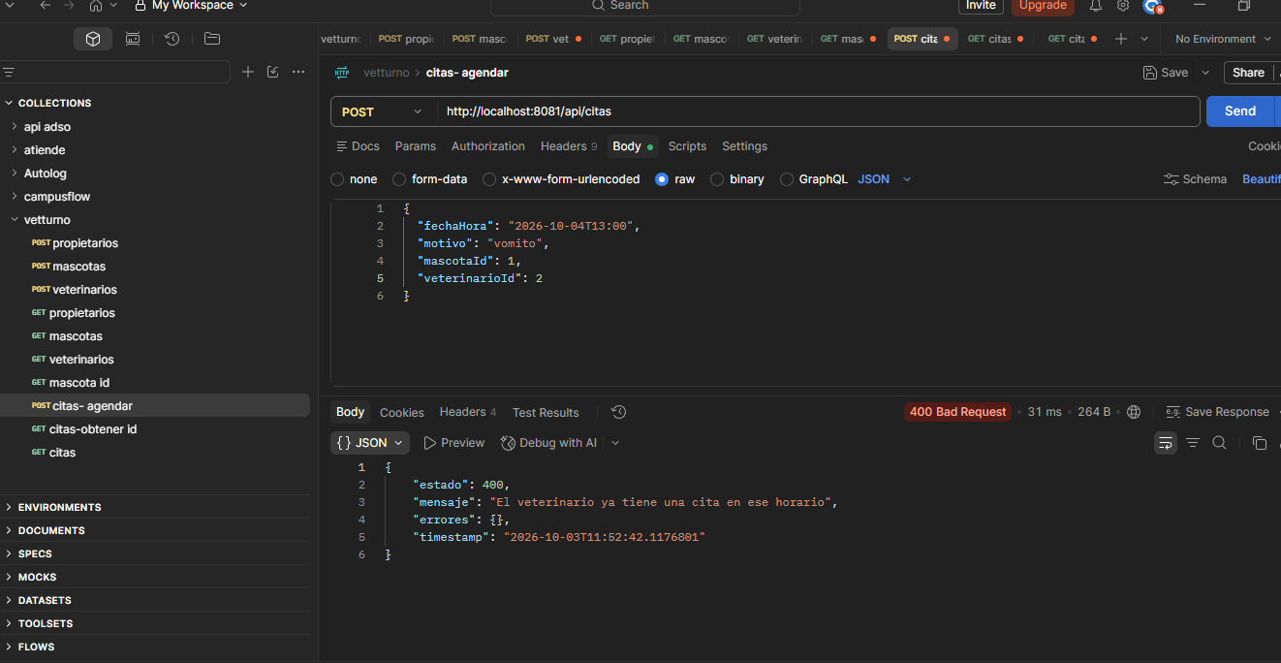
Consulta de agenda filtrada por veterinario.
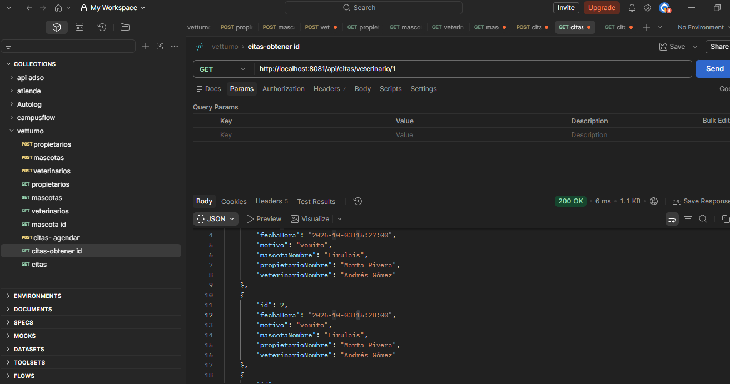

Paso 5
Hash visible en MySQL, con la contraseña original oculta.
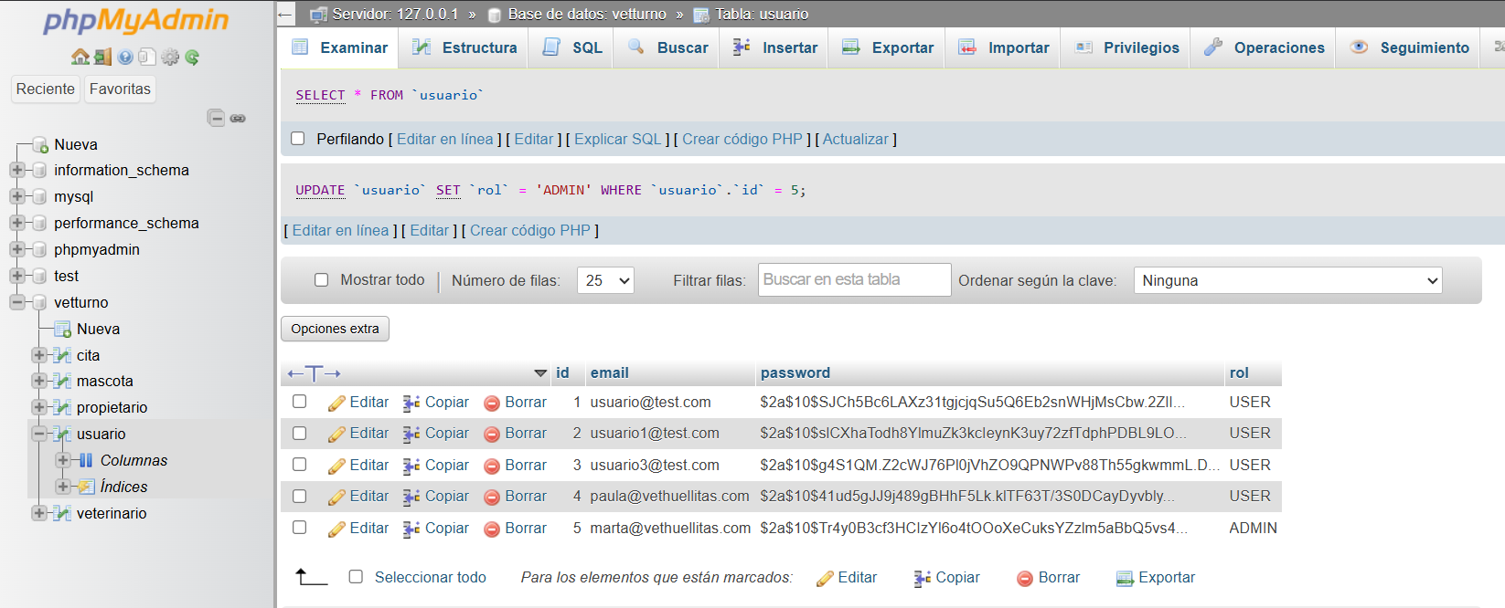

Respuesta de login con el token parcialmente oculto.
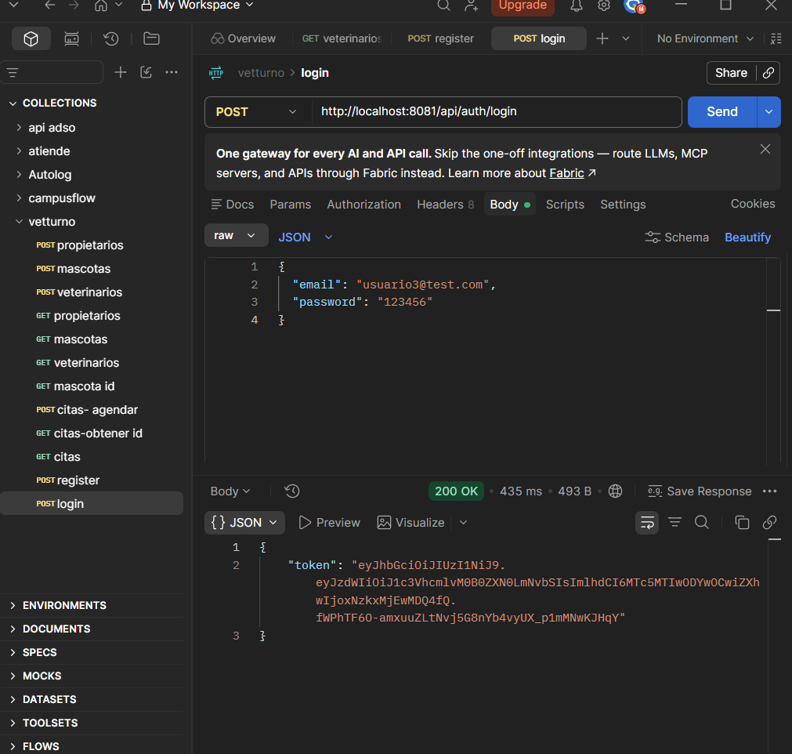

Creación veterinario token Laura 403
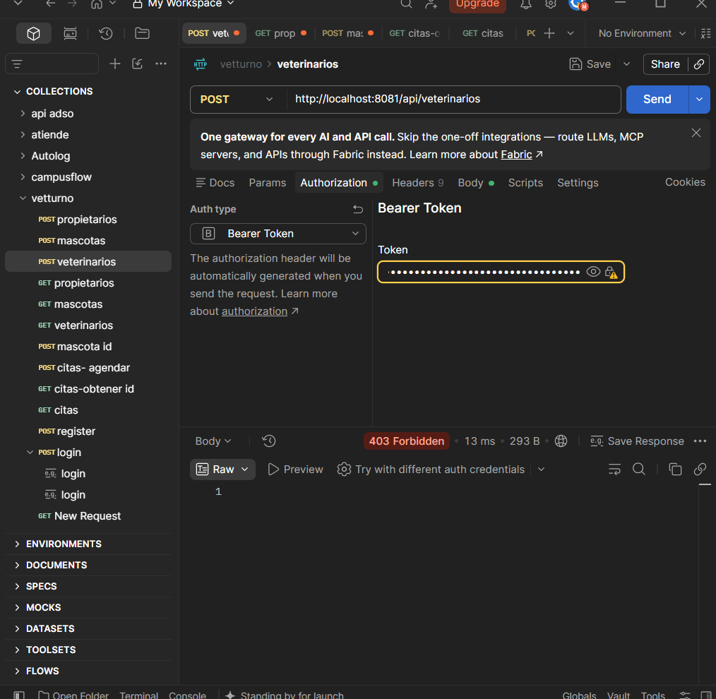

Token marta 201
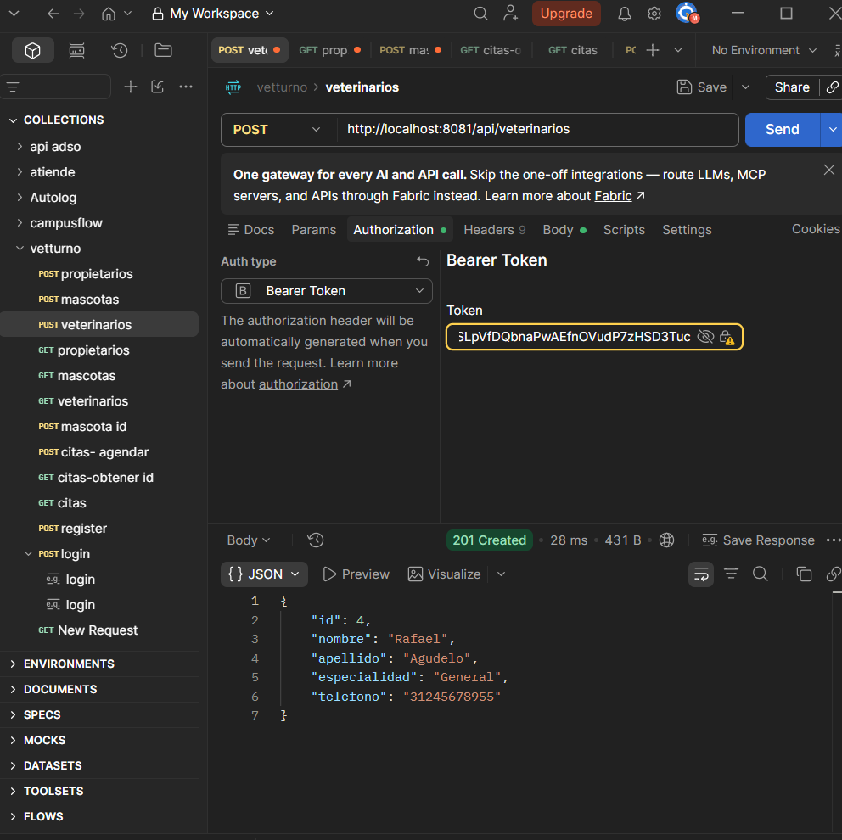

Parte 6
• Una respuesta 400 con varios errores de campos.
Crear propietario 400
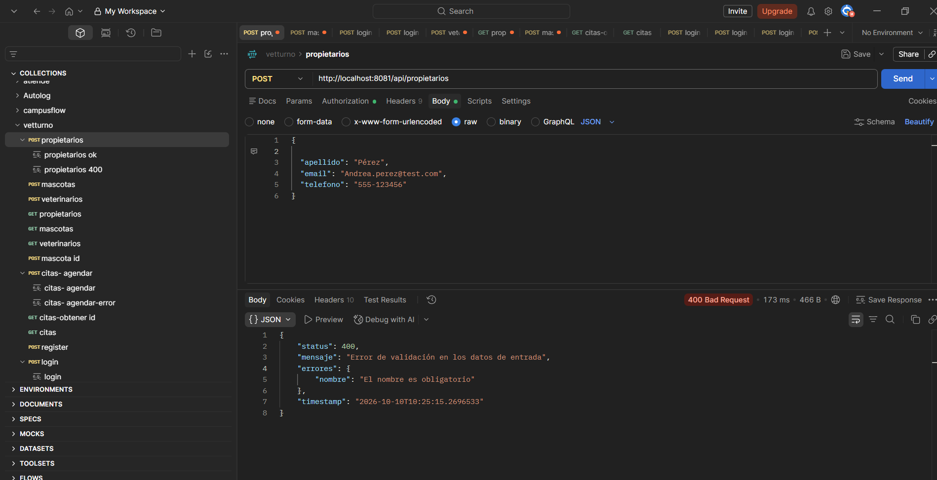
Crear mascota 400
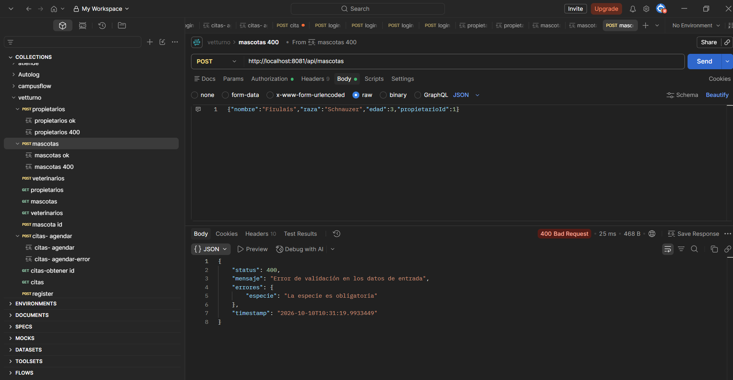

Token Paula y petición sin un campo.
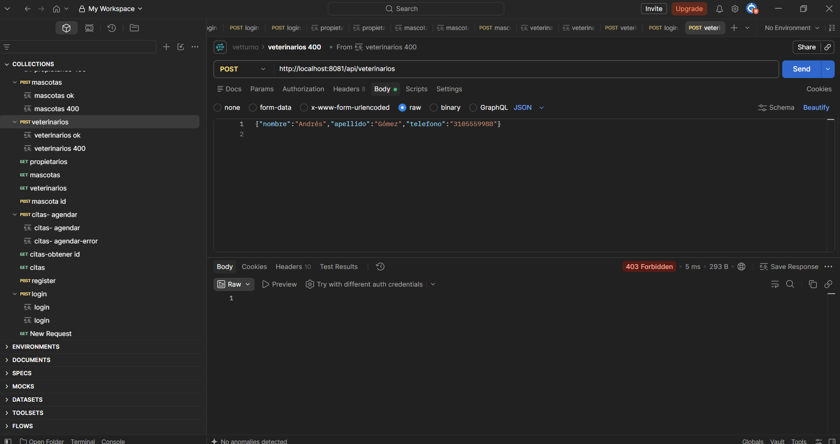
Error 400 token marta
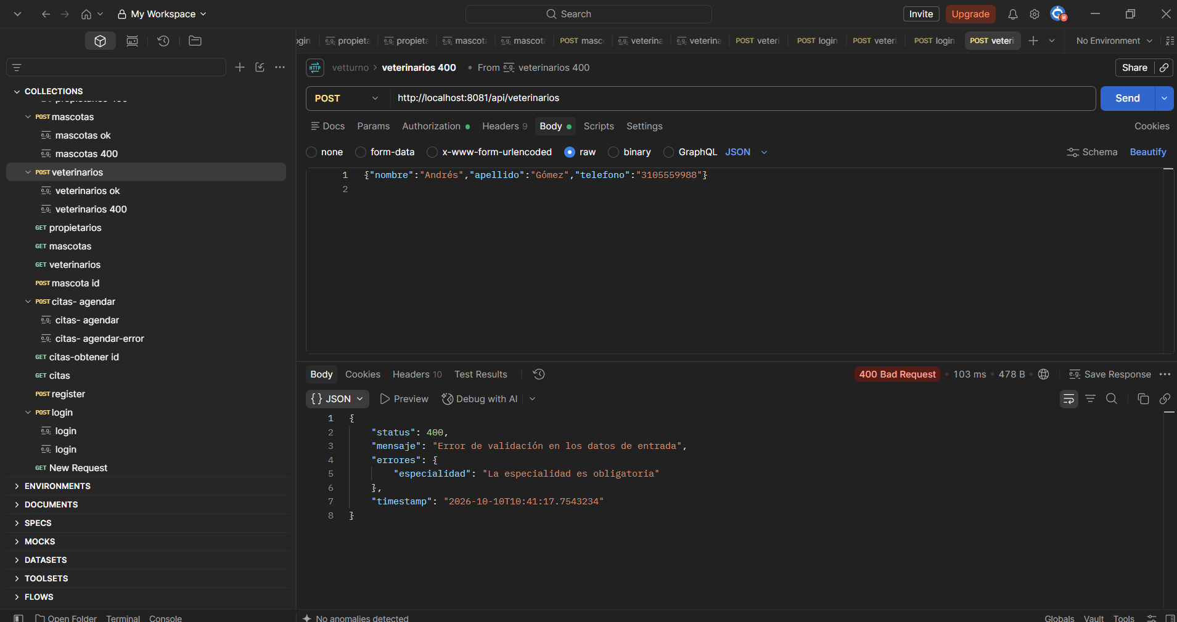
• Una respuesta 400 por cruce de horario.
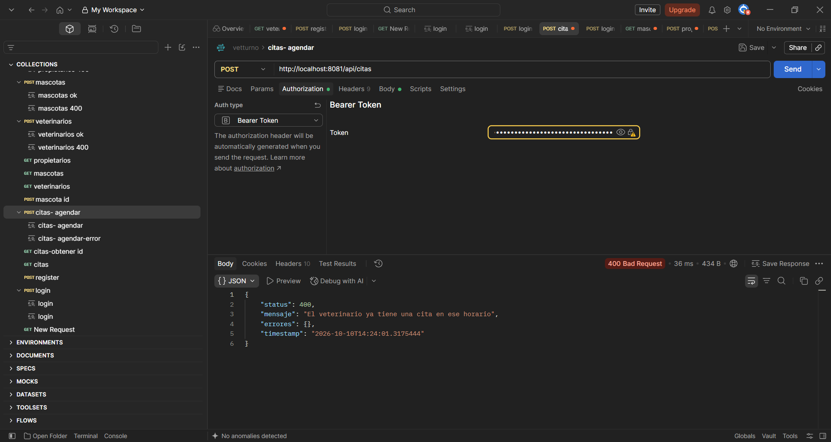
• Explicación de por qué el manejador global no reemplaza las reglas de seguridad.
El manejador global no puede reemplazar las reglas de seguridad ya que, por orden de ejecución, la aplicación primero valida que el usuario logueado sea ADMIN o USER. Solo si está autorizado, la petición pasa a la siguiente fase (donde están los controllers y services), que es exactamente donde el sistema maneja los errores globales.

•Captura de una ejecución siguiendo el README.
TC-01: Registro exitoso de nuevo usuario
/api/auth/register
exitoso
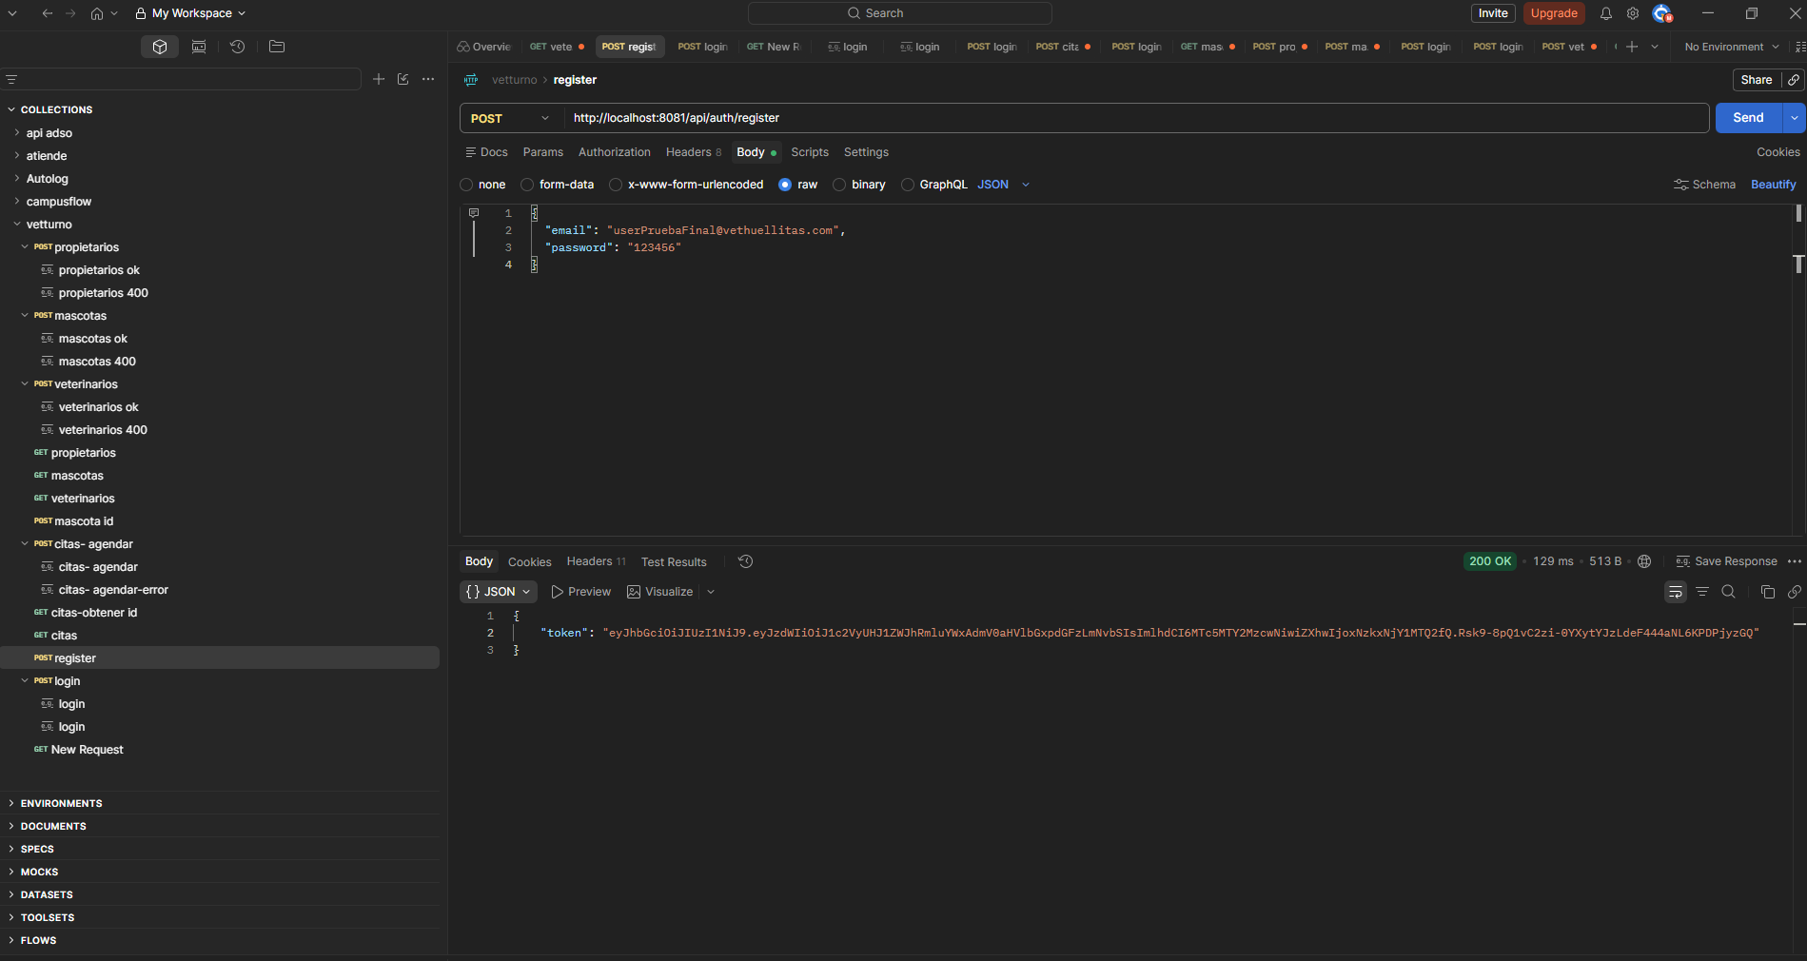
TC-02: Registro fallido por email duplicado o inválido
Error
Cuerpo incompleto

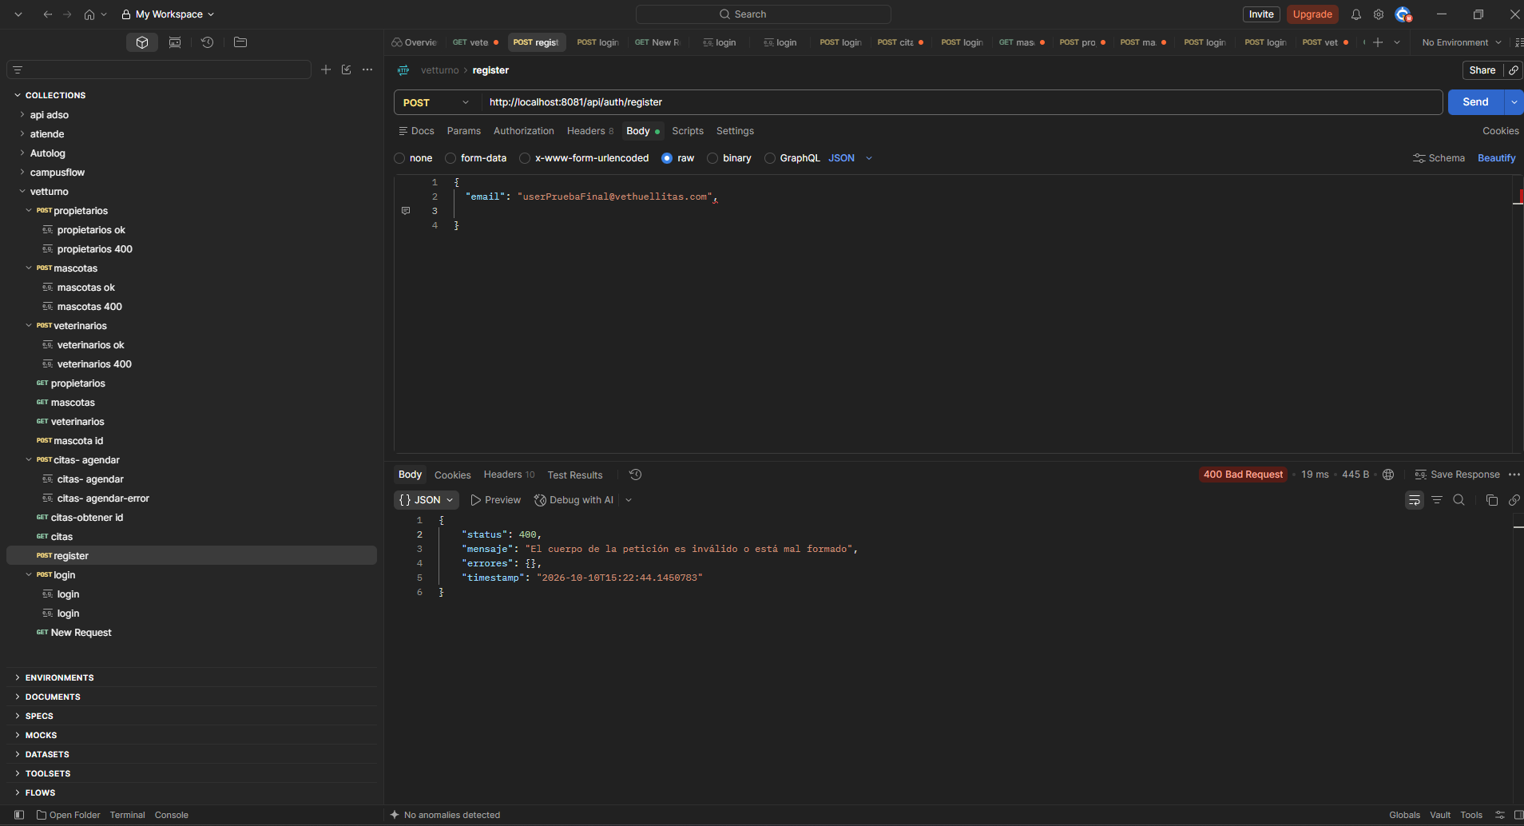

Correo repetido
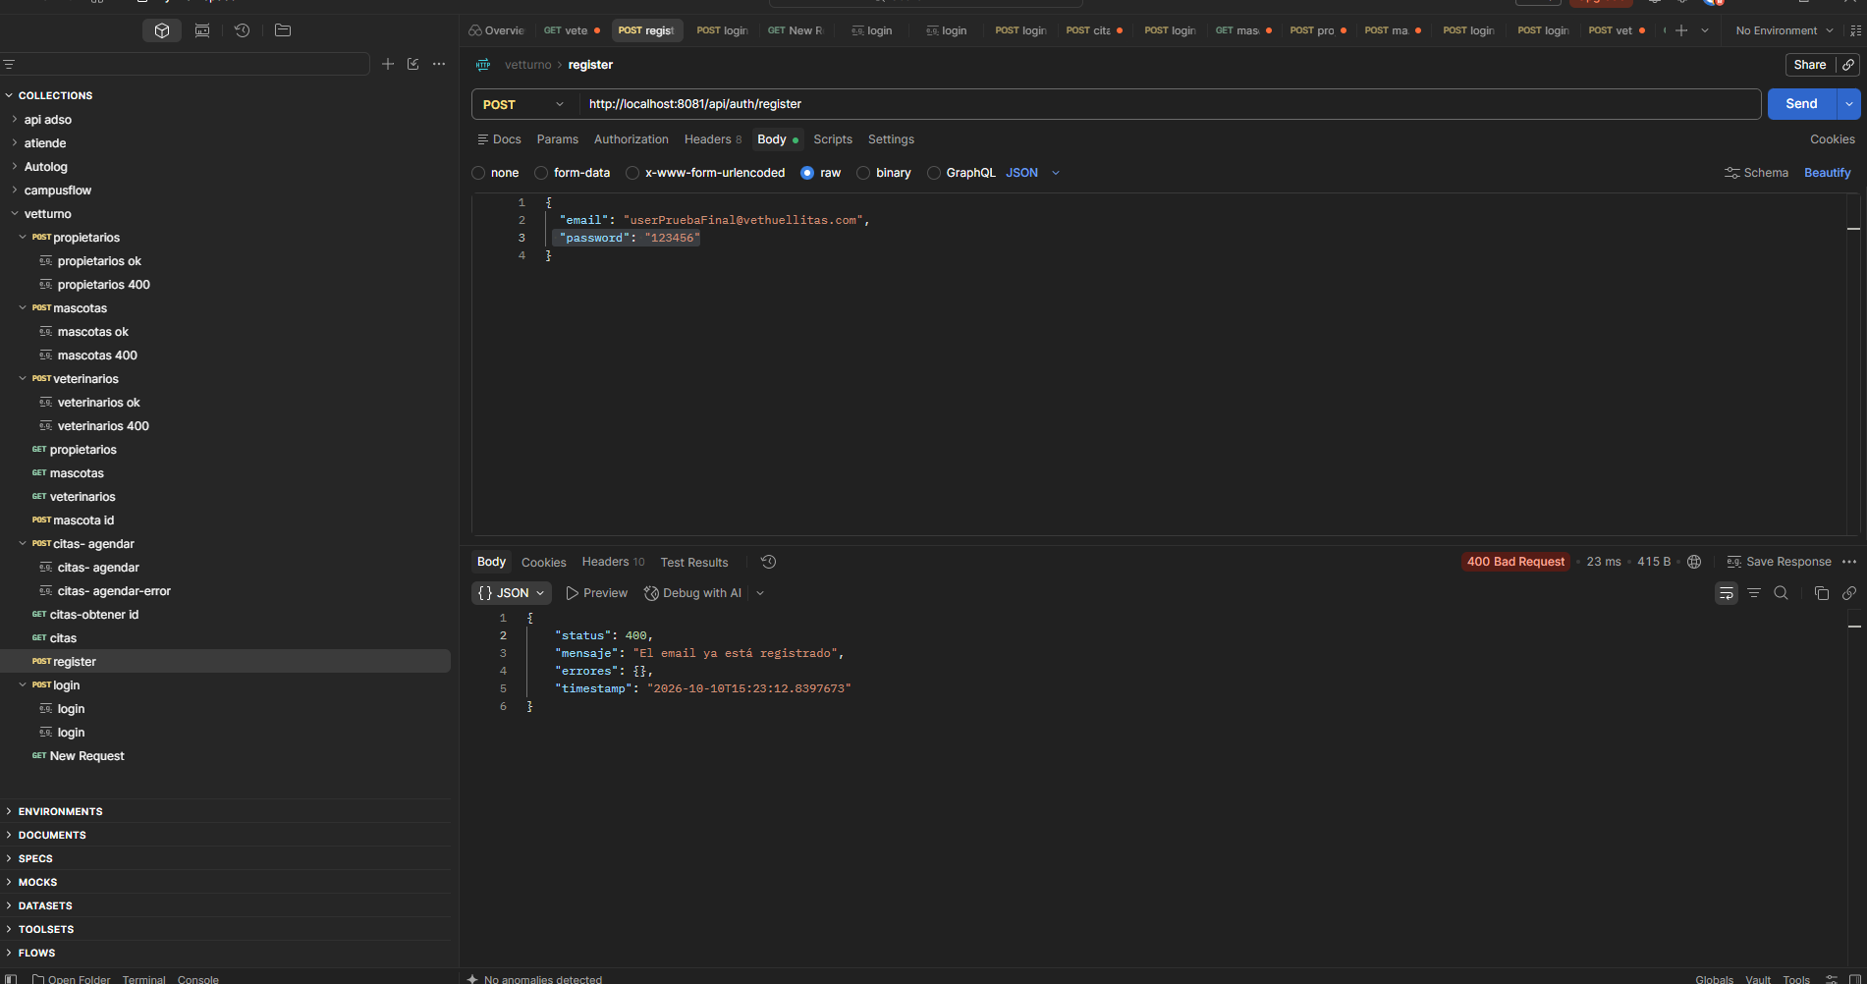

TC-03: Inicio de sesión exitoso
/api/auth/login
ok
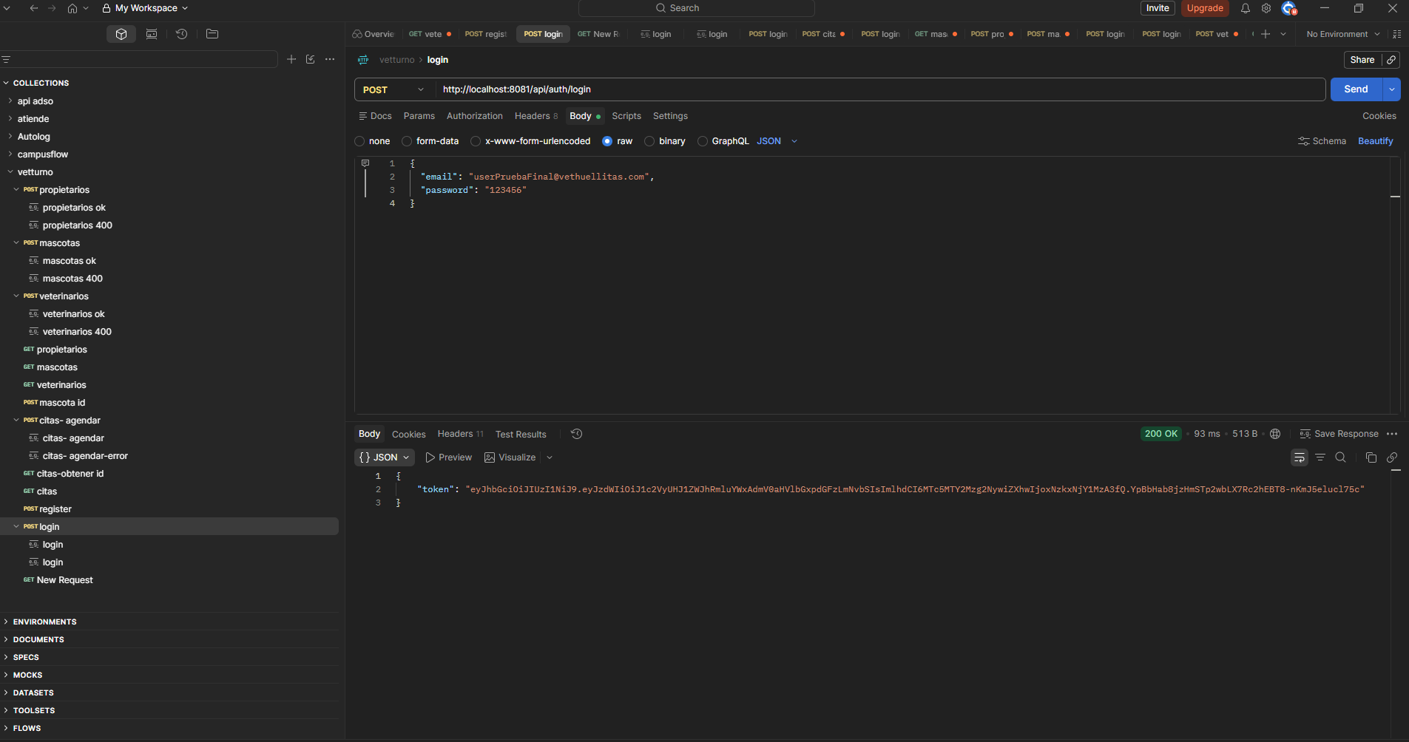

TC-04: Inicio de sesión con contraseña errónea
Contraseña o usuario incorrecto
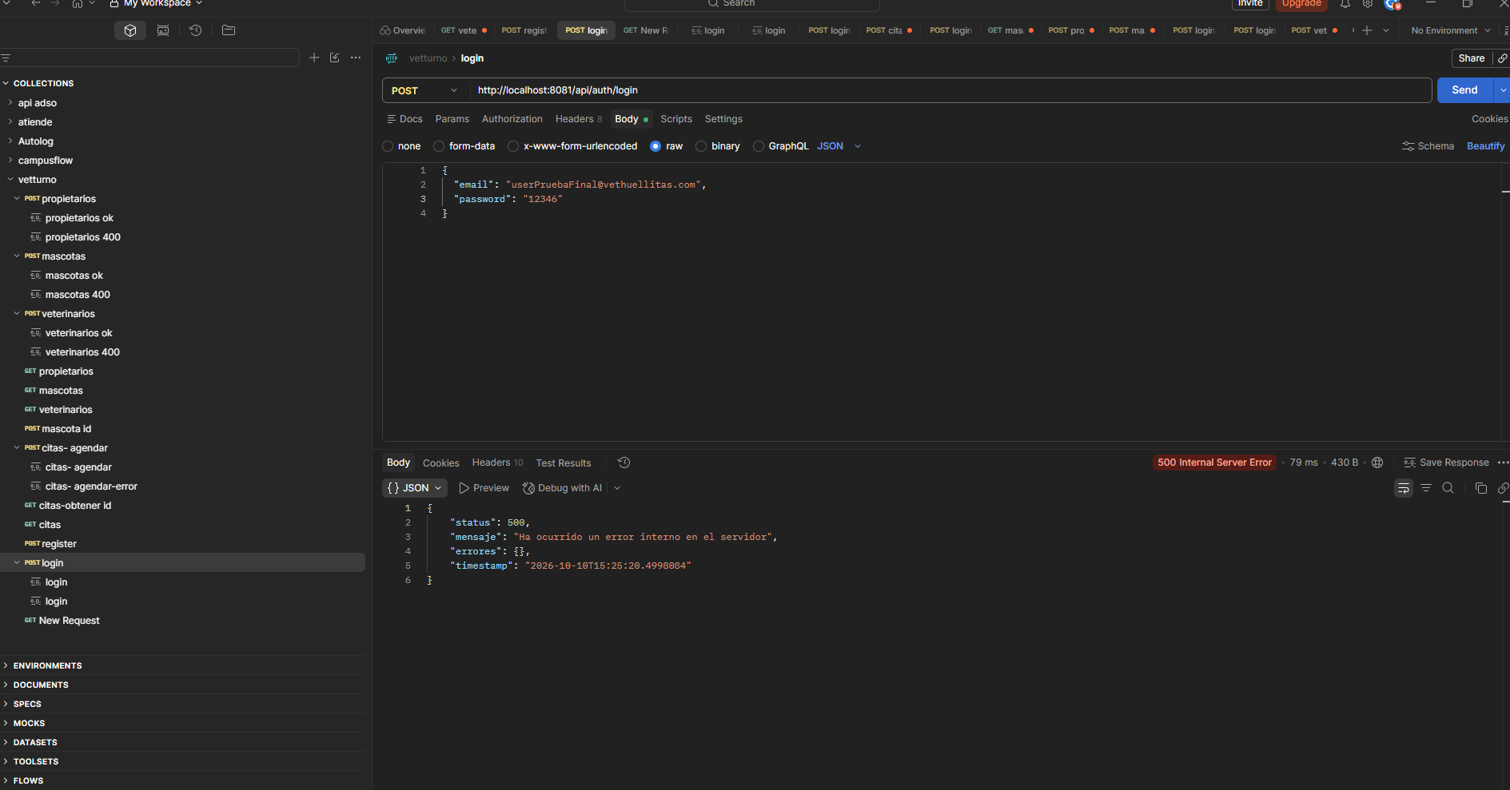
TC-05: Consulta a endpoint protegido sin token
/api/propietarios
sin token
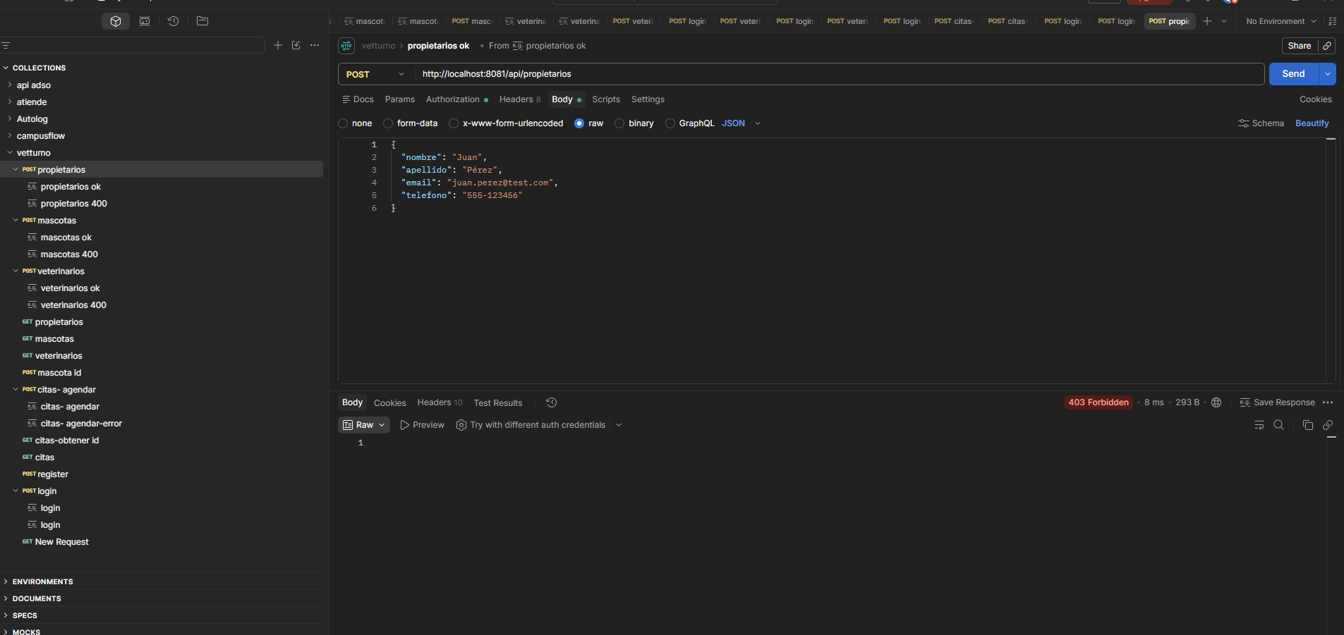

TC-06: Creación de veterinario con rol insuficiente
/api/veterinarios
Token USER
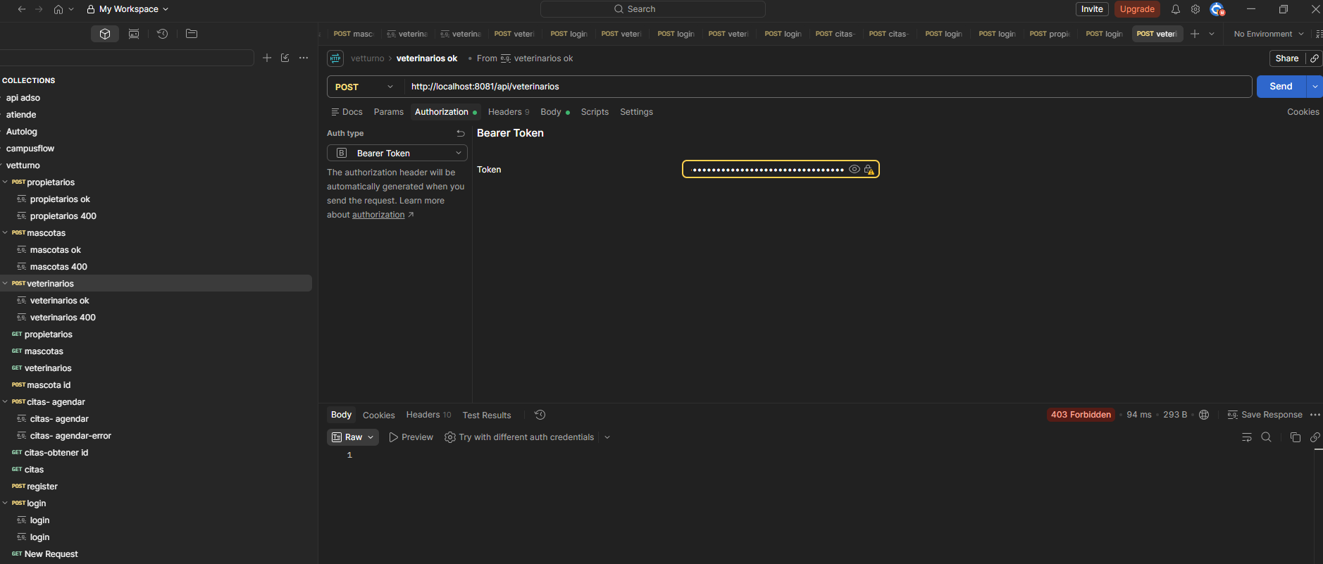
TC-07: Creación exitosa de veterinario por administrador
/api/veterinarios
Token ADMIN
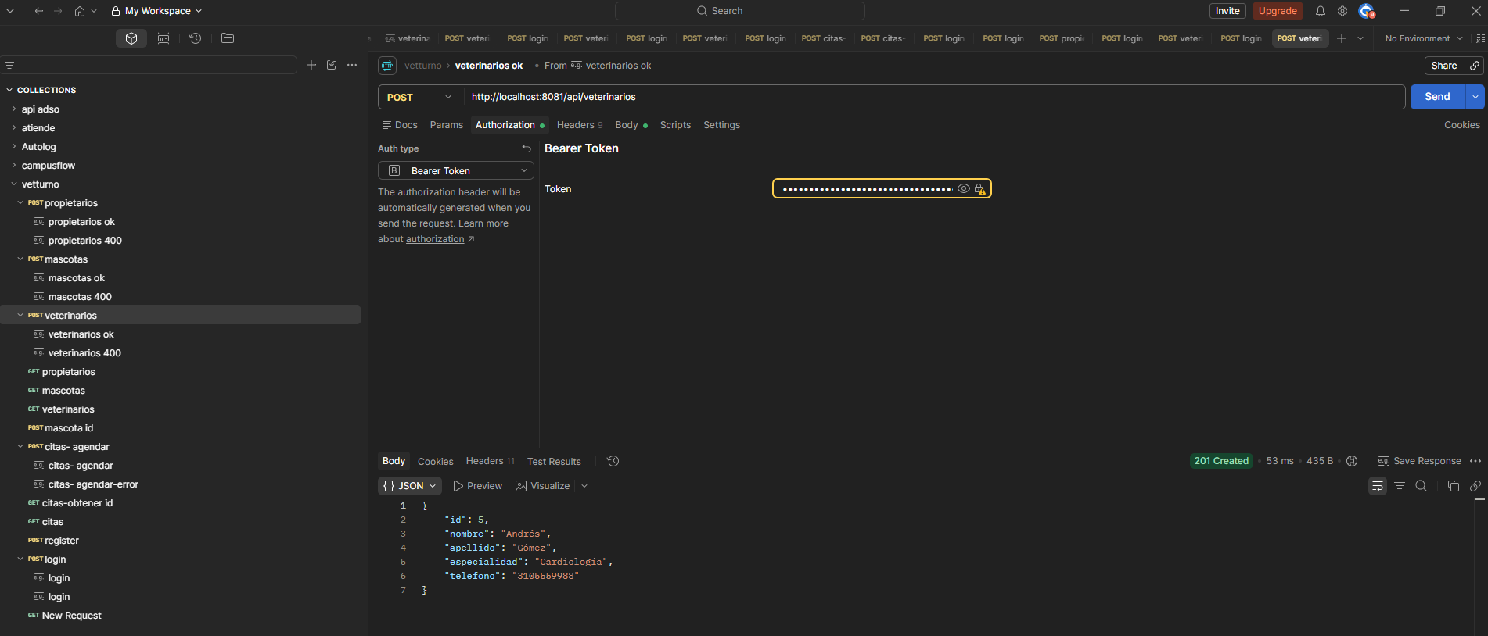

TC-08: Registro exitoso de propietario
/api/propietarios
Token USER
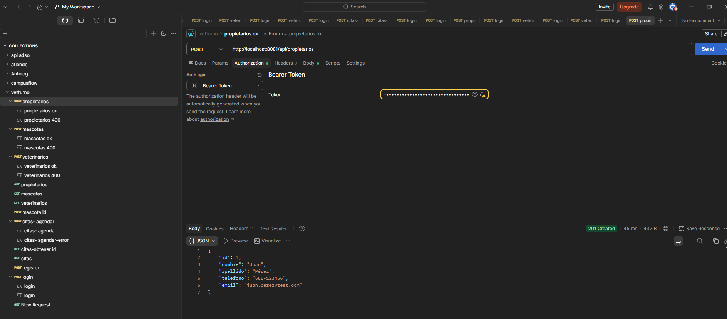
TC-09: Validación de campos obligatorios en propietario
/api/propietarios
Token USER

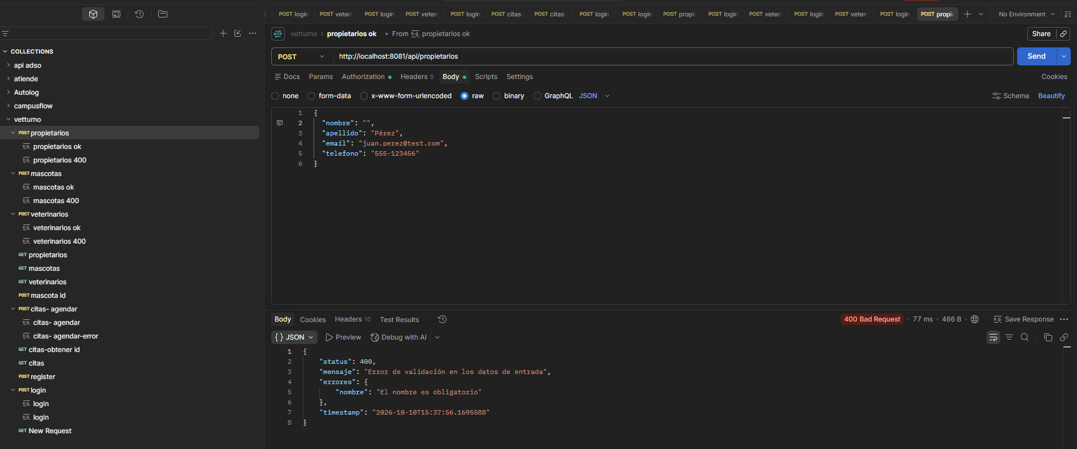

TC-10: Registro de mascota asociada a propietario
/api/mascotas
Token USER
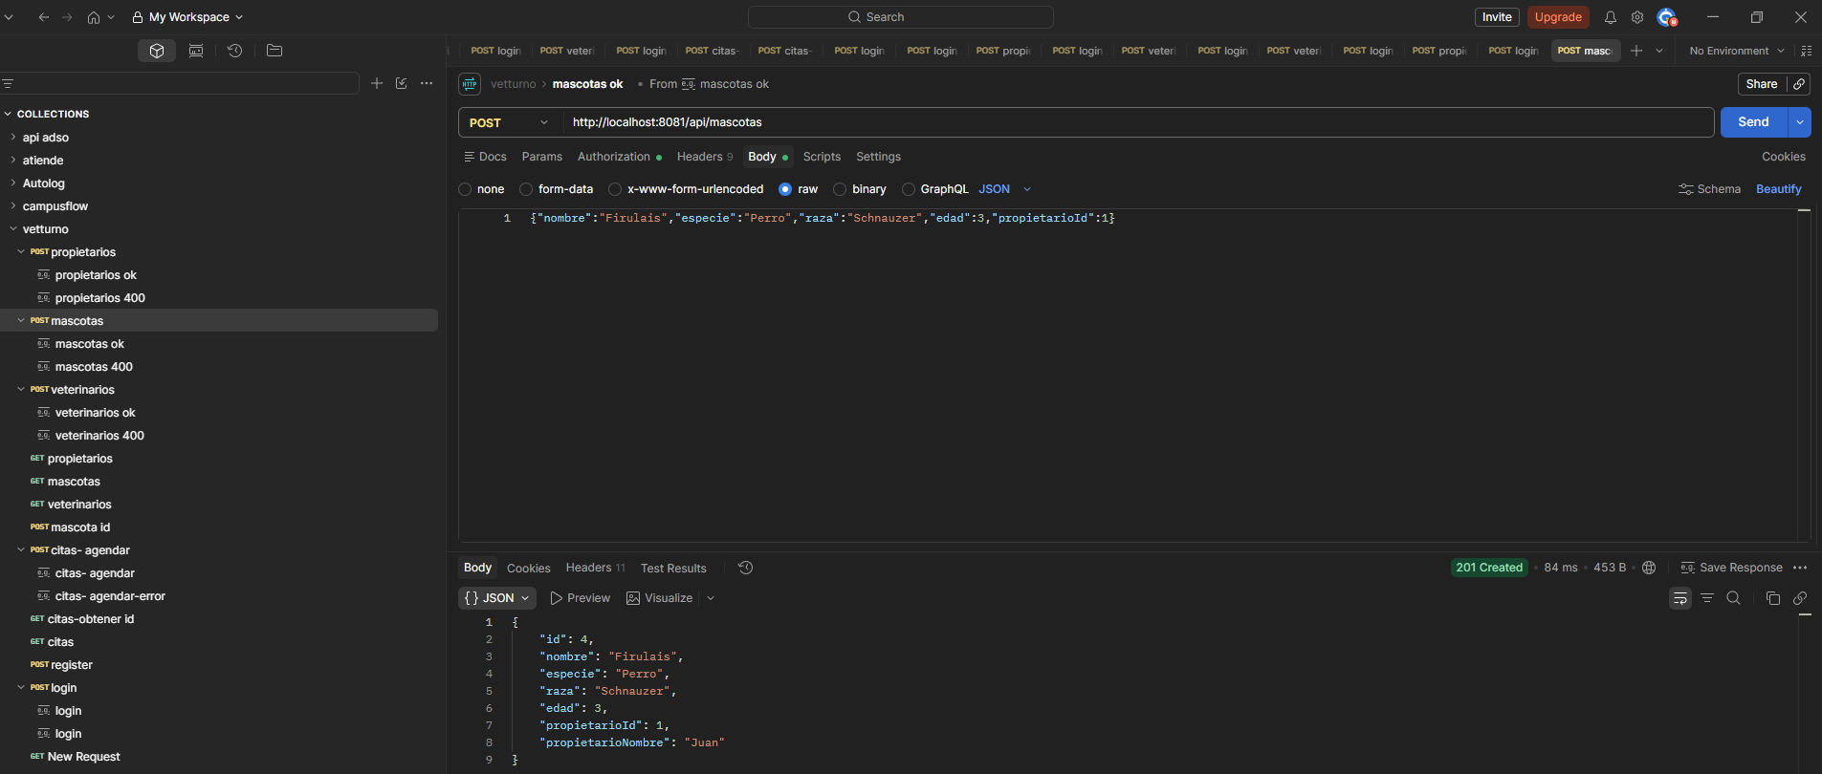
TC-11: Registro de mascota con propietario inexistente
/api/mascotas
Token USER
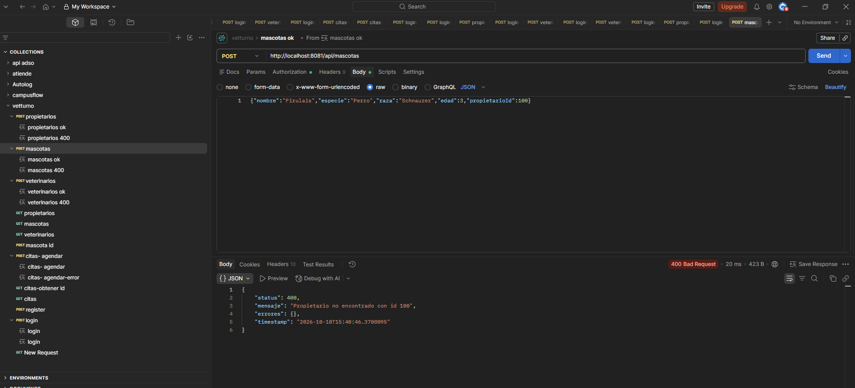

TC-12: Agendamiento de cita en horario disponible
/api/citas
Token USER
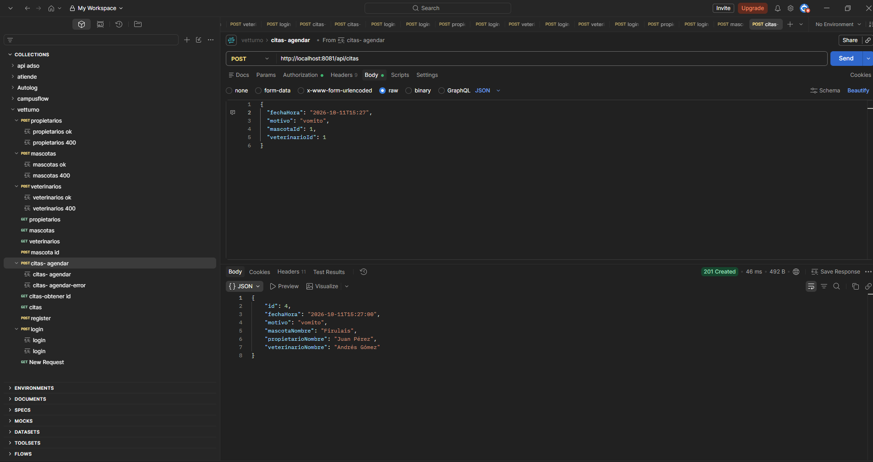
TC-13: Agendamiento de cita en el pasado
/api/citas
Token USER

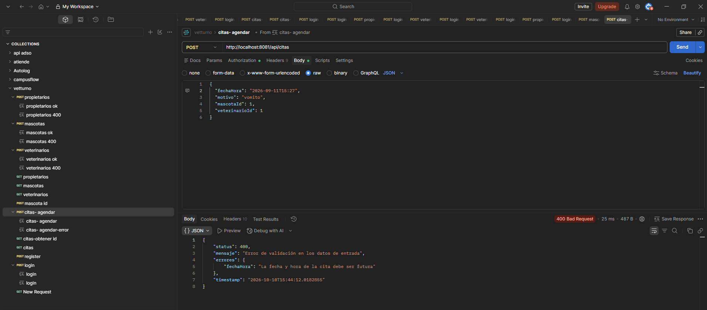

TC-14: Detección de cruce de horario para veterinario
/api/citas
Token USER
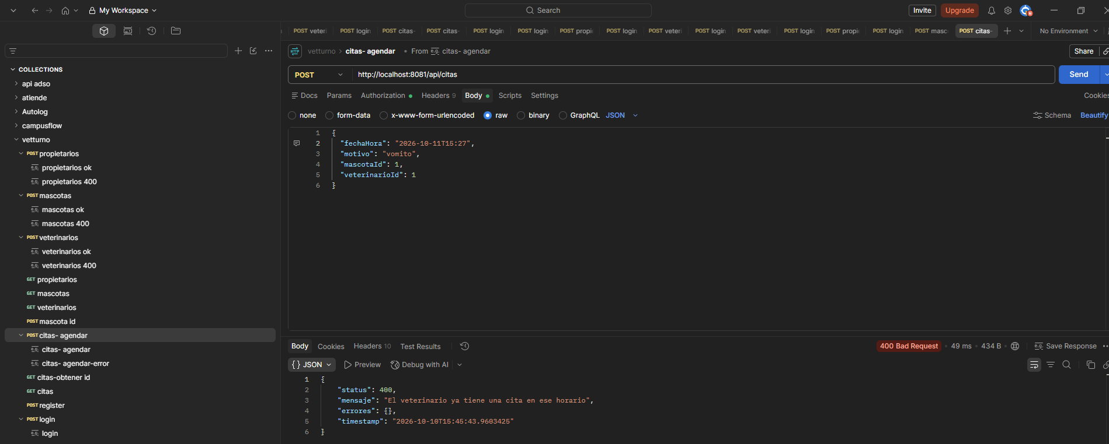

TC-15: Acceso público a documentación Swagger UI
